Vítame ťa JAR
Milí rodičia a detičky!
Vzhľadom na neľahkú situáciu a obdobie, ktoré nás všetkých už dlhšie sprevádza, rozhodli sme sa vám spríjemniť ho a poskytnúť naším deťom aktivity. Aktivity formou pracovných listov a výrobkov si môžu deti vypracovať vo svojom voľnom čase spolu s vami. Príjemné chvíle s prichádzajúcou jarou☺☺☺

Trávničkovia – vysadenie jarnej trávičky Čo potrebujeme:
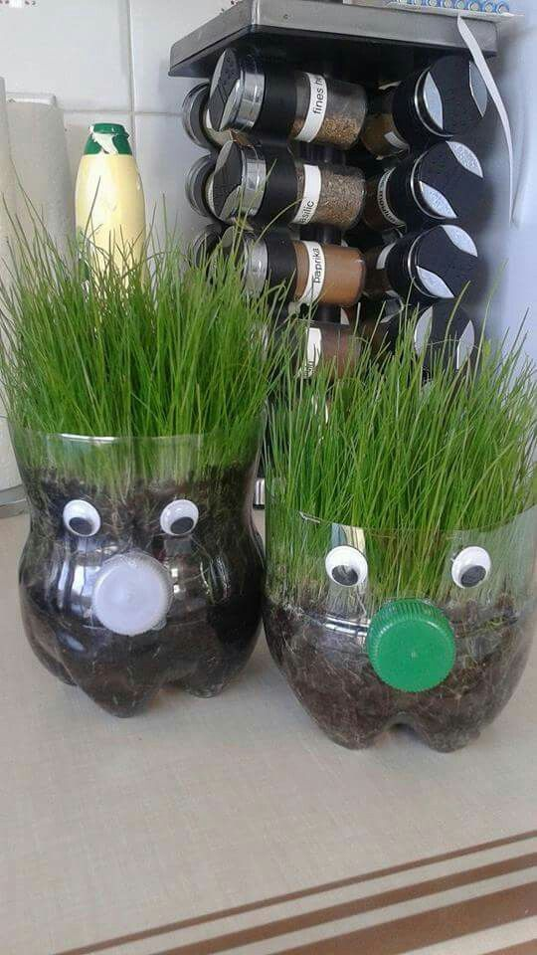
Spodnú časť plastovej fľaše
Zeminu
Semienka
Vrchnáčiky
Nalepovacie oči (fixu)

Sliepočka Čo potrebujeme:
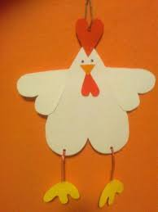
Farebné papiere
Biely výkres
Špagát(šnúrku)
Lepidlo
Nožnice

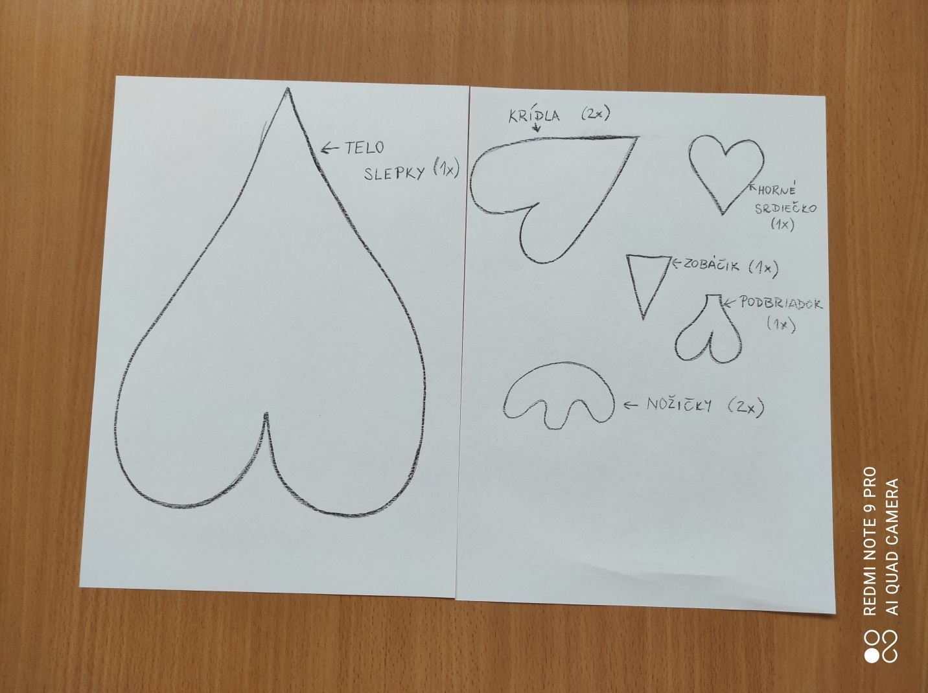
Vajíčka

Čo potrebujeme:
Vyfúknuté vajíčka
Špajle
Farby
Štetec
Ozdobnú stužku

Pracovné listy pre deti predškolského veku
Kvet – vyfarbi podľa písmen danou farbou
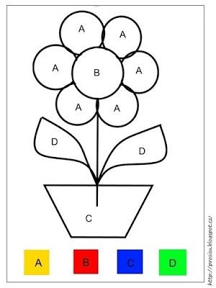

Kuriatka – správne vyznač cestičku od kuriatka k sliepočke
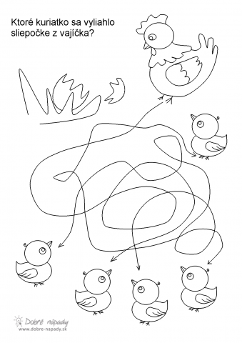

Zvieratká – vyznač počet do štvorčeka

